文档编码 | JQ-PM-SCMP20
密级 | 1级
文档版本 | 1.0
拟制人 | 魏珍
日期 | 2010-7-30

bPro_OLAP多维查询分析系统1.2
配置管理计划

（仅供内部使用）



郑重声明：北京久其软件股份有限公司版权所有。本文档中任何部分未经北京久其软件股份有限公司书面授权，不得将材料泄露给第三方，不得以任何手段、任何形式进行复制与传播。

变更履历
版本 | 日期 | 变更位置 | 变更理由/变更内容 | 变更人 | 备注
1.0 | 2010-7-30 |  | 新建 | 魏珍

目 录
1 目的及依据 4
2 人员及职责 4
3 配置项管理 4
3.1 配置项编码及命名规范 4
3.2 配置项清单 4
3.2.1 电子版主要配置项清单 4
3.2.2 电子版非主要配置项清单 6
4 基线计划 7
4.1 基线命名标识规则 7
4.2 基线建立 7
5 变更控制要素 8
6 配置库目录及权限 8
6.1 配置库目录结构 8
6.2 目录权限设置 10
6.3 人员角色权限设置 11
6.4 配置库权限说明 11
6.5 SVN版本库权限配置文件 11
7 配置管理环境 12
7.1 服务器部署结构 12
7.2 服务器端配置参数要求 12
7.3 个人工作空间配置参数要求 14
8 项目构建环境 14
9 版本分支和合并策略 15
10 代码集成策略 15
11 版本发布管理策略 15
12 开发规范和策略 16
13 例行工作 16
13.1 配置库备份计划 16
13.2 配置管理活动报告 16
14 日常检查 16
14.1 状态报告策略 16
14.2 配置审计策略 16
15 配置管理工具 16

目的及依据
- 制定本计划以便于项目有计划地开展配置管理工作。
- 本计划依据公司《配置管理规范》和《配置管理工作指南》文档制定，其中配置管理环境准备、配置项管理、变更管理、基线管理、构建管理、版本管理、例行工作、日常检查等计划均依据过程文档中相关规程的描述；本计划无裁剪。

人员及职责
角色 | 人员 | 职责、工作范围
配置管理员 | 魏珍 | - 制定配置管理计划  - 创建和维护配置库  - 执行“变更控制要素”配置管理相关内容的变更
CCB负责人 | 姜涛 | - 审批配置管理计划  - 审批“变更控制要素”的变更  - 安排执行“变更控制要素”的变更
CCB成员 | 刘文圣、朱晓钧、欧阳曜、林敏、李纪洲 | - 审批配置管理计划  - 审批“变更控制要素”的变更

配置项管理

配置项编码及命名规范
电子版主要配置项编码和命名需遵循久其公司《文件编码及命名规范》。
各类配置项的编码一般标识在模板封面、不允许做修改，命名必须以“bPro_OLAP多维查询分析系统1.2”开始。

配置项清单

电子版主要配置项清单
- 电子版主要配置项的存放目录参考组织级配置库目录；
- 对于主要配置项，如需求规格说明书、项目管理计划等的变更，需要走“申请-CCB审批-CM检出-变更-CCB审批-检入”的变更流程；
- 电子版主要配置项的正式发布必须在配置库中；
- 电子版主要配置项发布时间参见基线计划。
类型 | 主要配置项 | 标识符 | 发布时机 | 责任人 | 备注
项目管理 | 项目管理计划 | bPro_OLAP多维查询分析系统1.2 项目管理计划 | 通过评审后当日 | 姜涛 | 为了和1.0项目进行区分，特在项目名称后增加版本号1.2
项目管理 | 项目进度计划 | bPro_OLAP多维查询分析系统1.2 项目进度计划 | 每周一次 | 姜涛
项目管理 | 项目周报 | bPro_OLAP多维查询分析系统1.2项目周报（YYYYMMDD第X周） | 每周一次 | 姜涛
项目管理 | 项目月报 | bPro_OLAP多维查询分析系统1.2 项目月报（YYYYMM第X月） | 每月一次 | 姜涛
项目管理 | 评审报告 | bPro_OLAP多维查询分析系统1.2 会议纪要（XXXyyyymmdd） | 评审发生后 | 姜涛
项目管理 | 风险/重大问题跟踪表 | bPro_OLAP多维查询分析系统1.2 风险/重大问题跟踪表 | 每周一次 | 姜涛
项目管理 | 配置管理计划 | bPro_OLAP多维查询分析系统1.2 配置管理计划 | 需求阶段结束 | 魏珍
项目管理 | 基线建立控制报告 | bPro_OLAP多维查询分析系统1.2 基线建立控制报告（基线名称+版本） | 项目阶段里程碑处 | 魏珍
项目管理 | 品质保证计划 | bPro_OLAP多维查询分析系统1.2 品质保证计划 | 需求阶段结束 | 熊芸
项目管理 | 项目路线图 | bPro_OLAP多维查询分析系统1.2 项目路线图 | 项目阶段里程碑处 | 熊芸
项目管理 | 项目总结报告 | bPro_OLAP多维查询分析系统1.2 项目总结报告 | 项目完成后 | 姜涛
项目管理 | 遗留问题跟踪表 | bPro_OLAP多维查询分析系统1.2 遗留问题跟踪表 | 项目完成后 | 姜涛 | 如本项目无遗留问题，不需提交
项目管理 | 提交工作产品清单 | bPro_OLAP多维查询分析系统1.2 提交工作产品清单 | 项目完成后当日 | 姜涛
需求定义 | 需求说明书 | bPro_OLAP多维查询分析系统1.2 需求说明书 | 需求阶段结束 | 姜涛、贾增辉、张涛
需求定义 | 需求规格说明书 | bPro_OLAP多维查询分析系统1.2 需求规格说明书（子模块名称） | 需求阶段结束 | 姜涛、贾增辉、张涛
需求定义 | 故事版 | bPro_OLAP多维查询分析系统1.2 故事版（子模块名称） | 需求阶段结束 | 姜涛、贾增辉、张涛
设计开发 | 设计说明书 | bPro_OLAP多维查询分析系统1.2 设计说明书（子模块名称） | 设计阶段结束 | 姜涛、贾增辉
系统稳定 | 测试计划 | bPro_OLAP多维查询分析系统1.2 测试计划 | 需求阶段结束 | 赖晶梅
系统稳定 | 测试用例 | bPro_OLAP多维查询分析系统1.2 测试用例 | 编码阶段结束 | 赖晶梅
系统稳定 | 测试报告 | bPro_OLAP多维查询分析系统1.2 测试报告 | 项目完成后 | 赖晶梅
系统稳定 | 产品发布更新说明 | bPro_OLAP多维查询分析系统1.2 产品发布更新说明 | 项目总体完成后 | 赖晶梅
产品化包装 | 用户手册 | bPro_OLAP多维查询分析系统1.2 用户手册 | 总体项目完成后 | 赖晶梅

电子版非主要配置项清单
- 电子版非重要产品的存放目录参考组织级配置库目录；
- 配置管理员在开发库中建立相关目录；
- 该类文档一般不存在变更的问题，因此提供给项目组所有相关人员可读可写权限；
- 该类文档一旦产生将及时纳入开发库，由工作产品负责人或项目经理或配置管理员入库，工作产品审阅者监督。
类型 | 产生的工作产品 | 预计产生时机 | 责任人 | 备注
项目管理 | 项目立项报告、项目基本信息表等 | 项目立项时 | 姜涛
项目管理 | 配置管理相关文档 | 基线建立时或定期 | 魏珍
项目管理 | 品质保证相关文档 | 基线建立时或定期 | 熊芸
项目管理 | 项目汇报相关文档 | 每周末/每月末/里程碑处 | 姜涛
项目管理 | 各种管理跟踪表 | 基线处 | 姜涛
项目管理 | 会议评审相关文档 | 会议评审召开完毕 | 姜涛
项目管理 | 电子邮件 | 随时 | 姜涛
项目管理 | 其他 | 随时 | 姜涛
设计开发 | 其他设计类参考资料、文档 | 随时 | 姜涛
源代码 | 源代码、单元测试源代码 | 基线处 | 姜涛
源代码 | 可执行文件 | 基线处 | 姜涛
系统稳定 | 缺陷跟踪相关文档 | 项目结束后 | 姜涛
系统稳定 | 维护记录相关文档 | 随时 | 姜涛
产品化包装 | 用户手册等 | 项目结束后 | 姜涛
系统维护 | 系统维护相关文档 | 随时 | 姜涛

基线计划

基线命名标识规则
- 计划性基线：“bPro_OLAP1.2-阶段标识 -YYYYMMDD”；
- 事件性基线：“bPro_OLAP1.2-阶段标识-事件英文缩写-YYYYMMDD”

基线建立
基线名称/标识符 | 基线所包含的主要配置项 | 建立时间
产品定义（需求）基线：  bPro_OLAP1.2-REQBaseline-20100830 | 需求说明书  需求规格说明书  项目管理计划  品质保证计划  配置管理计划  测试计划  风险/重大问题跟踪表  各种报告和跟踪表 | 2010-8-30
产品设计与开发基线：  bPro_OLAP1.2-DES&CODEBaseline- 20101115 | 设计说明书  数据库数据库更新脚本  测试用例  源代码 | 2010-11-15
产品发版基线：  bPro_OLAP1.2 -RELEBaseline- 20101231 | 测试报告  用户手册  发布版本  产品发布说明 | 2010-12-31
产品结项基线：  bPro_OLAP 1.2-ENDBaseline- 20110114 | 项目总结报告  提交工作产品清单 | 2011-1-14
注：基线计划时间出现2周以上偏差或主要配置项变更时，需要走变更流程。

变更控制要素
编号 | 配置管理要素 | 是否进行变更控制 | 备注
1 | 人员 | 是 | 关注项目组主要人员变动
2 | 主要配置项 | 是 | 需求规格说明书、模块设计说明书、测试用例等
3 | 里程碑时间 | 是 | 项目里程碑推迟2周将进行项目管理计划及附属计划的变更
说明：由配置管理员每月向项目经理收集配置管理要素的变更情况。

配置库目录及权限

配置库目录结构
一级目录 | 二级目录 | 三级目录 | 内容说明 | 备注
项目管理 | 项目立项 |  | 项目立项申请、项目启动会PPT（可选）、项目基本信息表等
项目管理 | 项目计划 |  | 项目管理计划、项目进度计划
项目管理 | 项目汇报 | 项目周报 | 项目周报
项目管理 | 项目汇报 | 项目月报 | 项目月报
项目管理 | 项目汇报 | 其他报告 | 项目里程碑报告（可选）、阶段性汇报PPT（可选）等
项目管理 | 管理跟踪 |  | 风险/重大问题跟踪表、项目备忘大事记（可选）
项目管理 | 配置管理 | 管理策略 | 配置管理计划
项目管理 | 配置管理 | 基线建立 | 基线建立控制报告、基线建立前检查Checklist
项目管理 | 配置管理 | 变更管理 | 配置项变更控制报告（可选）、变更控制重点监控配置项清单（可选）、重点控制项变更检查表、产品发布更新说明（产品型项目）
项目管理 | 品质保证 | 管理策略 | 品质保证计划
项目管理 | 品质保证 | 检查记录 | 项目路线图、品质保证检查记录（工作流程审计、工作产品检查、工程规范检查）
项目管理 | 会议评审 |  | 会议纪要、评审报告、会议签到表（可选）、评审数据汇总表（可选）等 | 可按事件等建立子目录
项目管理 | 培训 |  | 培训通知（可选）、培训材料（可选）、培训签到表（可选）、培训评估报告（可选） | 可按事件等建立子目录
项目管理 | 电子邮件 |  | 与客户往来沟通确认的工作邮件存档、项目组内部沟通确认的工作邮件存档 | 可按主题等建议子目录
项目管理 | 项目结项 |  | 项目总结报告、项目结项总结会PPT（可选）、提交工作产品清单
项目管理 | 其它
需求定义 | 需求调研 |  | 调研计划、调研提纲、调研报告&访谈记录
需求定义 | 需求草稿 |  | 从客户或其他途径获得的资料、需求草稿
需求定义 | 需求确认 |  | 产品可研论证报告（产品型）、产品/项目愿景说明书、项目范围说明书（普通）、需求说明书、需求规格说明书、需求跟踪矩阵（可选）
 | 原型开发 |  | 项目组产生的部分原型代码
设计开发 | 设计草稿 |  | 设计草稿文档
设计开发 | 设计确认 | 数据库设计 | 概要技术方案说明书、设计说明书、数据库设计说明书、模块依赖关系表、技术研究报告（可选）
系统稳定 | 管理策略 |  | 测试计划
系统稳定 | 测试用例 |  | 测试用例、测试点（可选）、性能测试方案（可选）
系统稳定 | 测试报告 |  | 阶段测试总结（可选）、系统测试报告、性能测试报告（可选）、用户验收测试报告（可选）
版本发布 |  |  | 发版申请、发版计划、正式版产品发布基线清单、产品发布更新说明
产品化包装 | 用户文档 |  | 用户手册、帮助、系统安装配置说明书、用户培训资料等
产品化包装 | 产品包装 |  | 产品技术白皮书、产品解决方案、产品宣传彩页、产品介绍PPT、产品实施方案、产品咨询方案、产品报价策略
源代码 |  |  | 开发源代码
说明：本目录结构可根据项目情况自行增加或裁剪。

目录权限设置
编号 | 一级目录 | 二级目录 | 权限 | 说明
1 | 项目管理 | 品质保证 | 项目经理、配置管理员、QA人员可写，CCB、开发人员、测试人员可读
1 | 项目管理 | 其他目录 | 项目经理、配置管理员可写，CCB、QA人员、开发人员、测试人员可读
2 | 需求定义 |  | 项目经理、配置管理员、开发人员可写，CCB、测试人员、QA人员可读
3 | 设计开发 |  | 项目经理、配置管理员、开发人员可写，CCB、测试人员、QA人员可读
4 | 系统稳定 |  | 项目经理、配置管理员、测试人员可写，CCB、开发人员、QA人员可读
5 | 版本发布 |  | 项目经理、配置管理员、测试人员可写，CCB、开发人员、QA人员可读
6 | 产品化包装 |  | 项目经理、配置管理员、测试人员可写，CCB、开发人员、QA人员可读
8 | 源代码 |  | 项目经理、配置管理员、开发人员可写，CCB可读，测试人员、QA人员无权限

人员角色权限设置
姓名 | 角色 | 权限设置 | 备注
刘文圣、朱晓钧、欧阳曜、林敏、李纪洲 | CCB | 可读
姜涛 | 项目经理 | 所有目录可读可写
魏珍 | 配置管理员 | 完全控制
姜涛、贾增辉、张涛、张亮、田保友、权文超 | 项目成员-开发人员 | 相应的目录可读可写 | 需求、设计、编码
赖晶梅、张湃 | 项目成员-测试人员 | 相应的目录可读可写 | 系统稳定、版本发布、产品化包装
熊芸 | QA人员 | 相应的目录可读

配置库权限说明
每一个权限兼容上一个权限，如可写权限一定可读，依次类推。
权限 | 解释
可读 | 能看到文件夹以及文件，不能download或get，不能check out/check in，不能add/rename/delete，不能destroy（彻底删除）。
可写 | 能看到文件夹以及文件，能download或get，能check out/check in，不能add/rename/delete，不能destroy。
增删 | 能看到文件夹以及文件，能download或get，能check out/check in，能add/rename/delete，不能destroy。
完全  控制 | 能看到文件夹以及文件，能download或get，能check out/check in，能add/rename/delete，能destroy。

SVN版本库权限配置文件
根据本章内容将SVN版本库权限配置文件存储在本版本库一级目录中进行版本管理，以方便实时查看权限分配，并保证一旦错误操作导致版本库不能使用时能够很快恢复到上一次正确的权限配置。

配置管理环境

服务器部署结构
【StarTeam应用服务器】
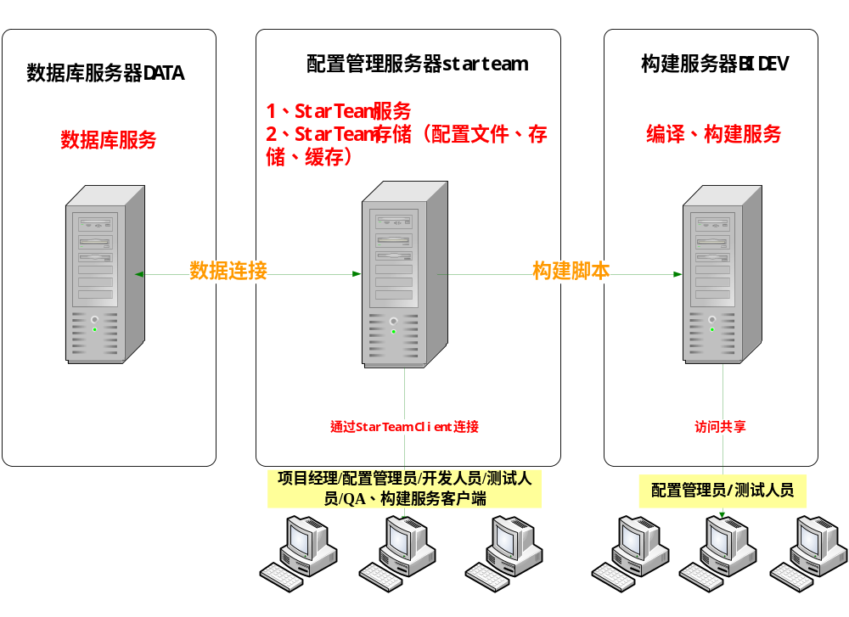

服务器端配置参数要求
【StarTeam应用服务器】
服务器名：starteam（10.2.12.119）
机型：虚拟机
Guest系统：windows2003r2x86
管理端口：7,003
内存(MB)：2,048
硬盘(GB)：40
线程：4
虚拟网卡：TAP3
虚拟硬盘：/dev/VSTvdisk/starteam
/dev/VSTvdisk/starteamdat
所在主机：VP2
管理员：邵婧、常留华

- 服务器端软件环境
【StarTeam应用服务器】
配置管理软件资源 | 说明
配置管理工具及版本 | StarTeam Server 2006
配置管理服务器地址：端口 | starteam：49201或者starteam：49202  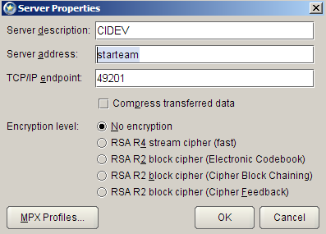  或者  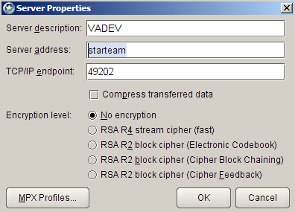
配置库名称
StarTeam Server | CIDEV或者VADEV
StarTeam存储 | Starteam服务器：  （VP2虚拟化服务器：  /dev/VSTvdisk/starteam  /dev/VSTvdisk/starteamdat）  - StarTeam应用服务配置文件(starteam-server-configs.xml)在C盘  C:\Program Files\Borland\StarTeam Server 2006\  - StarTeam存储在E盘  E:\ST_Repository\CIDEV\DefaultHive\Archives或者  E:\ST_Repository\VADEV\DefaultHive\Archives  - StarTeam缓存在E盘  E:\ST_Repository\CIDEV\DefaultHive\Cache  E:\ST_Repository\VADEV\DefaultHive\Cache
数据库连接 | Data服务器，ST_CI或者ST_VA数据库，龚佶敏分配，连接用户名和密码由常留华保存。

- 重要参数配置要求
- 文档签入（提交）必须填写注释（Comment），说明本次主要修改了哪些地方或者主要修改了哪些内容。
- 代码基线建立后，对代码的签入必须填写注释（Comment）。

个人工作空间配置参数要求
【StarTeam配置管理】
工作空间 | 说明/要求
开发工具 | Eclipse Platform 3.x
数据库 | 以下数据库任选其一：  - SQL Server 2000以上，最新补丁  - Oracle 9i以上
配置管理工具客户端 | StarTeam Cross-Platform Client 2008
开发机 | CPU：双核，内存：至少2G、推荐4G
操作系统 | Windows XP或Windows 2003 Server
配置库路径 | 示例：Starteam/49201/bPro/03联机在线分析系统

项目构建环境
- 服务器
服务器名：Aqserver
- 硬件环境
CPU：最低Pentium4 2.5G以上
内存：最低512M以上，建议1G
硬盘：最低20G以上的可用硬盘安装空间
- 软件环境
操作系统：Window 2000/XP/2003或更高版本（要求服务器版本)
数据库系统：SQL Server 2000/2005（也可使用Oracle等数据库系统）
- 构建工具
使用Ant自动构建工具。
- 构建脚本
在配置库源代码目录下，建立build目录，存储本产品/项目的构建脚本，将构建脚本纳入版本管理。

版本分支和合并策略
本项目该版本不进行分支开发。

代码集成策略
- 开发阶段开发人员使用SVN/VSS/StarTeam配置库管理代码。
- 编码阶段完成后，使用AQServer服务器搭建代码集成环境，从SVN/VSS/StarTeam配置库中获取最新代码进行代码集成、构建测试版本。
- 项目测试版本发布后，需要根据缺陷修改情况确定测试版本构建的周期。
- 测试通过后发布正式版本。

版本发布管理策略
要素 | 说明
测试版本发布
测试版本发布位置 | 直接在构建服务器上
测试版本初次发布时间 | 编码阶段完成
测试版本发布周期 | 编码阶段完成后每天晚上20：00自动构建发布或按实际需要手动构建发布
发布通知 | 首次发布由配置管理员或项目经理通过邮件给测试人员发送测试版本发布通知，之后每日自动构建出的测试版本由测试人员从发布位置自主获取，附带更新说明
正式发布版本发布
正式版本发布位置 | \\ad01\久其产品库\BI产品\bPro_OLAP\1.2
正式版本发布时间 | 正式版发布
发布通知 | 配置管理员通过邮件给全公司发送正式版本发布通知，附带发版说明

开发规范和策略
遵循《Java开发规范》、《Java编码规范》（含注释规范）。

例行工作

配置库备份计划
配置库备份通常由组织级配置管理员具体负责。
关于配置库备份/还原要求、策略、操作方式和备份情况参见公司发布的《配置库备份还原指南》和《信息资产库备份情况一览表》。

配置管理活动报告
配置管理活动报告记录在VA平台工作日志表中，在项目经理每周的周报中体现工作量。

日常检查

状态报告策略
项目在建立基线后，发布《基线建立控制报告》。
项目在发生变更时，出具《配置项变更控制报告》。

配置审计策略
依据配置管理计划打基线之前，需要根据配置审计checklist执行配置审计。

配置管理工具
该项目使用StarTeam作为配置管理工具，具体操作说明参见《基于StarTeam的配置管理操作指南.doc》。

